目录

一、项目概述 3
二、需求分析 3
2.1 功能需求 3
2.2 性能需求 10
三、数据库设计 10
3.1 实体关系图 10
3.2 数据库表设计 10
四、详细设计 10
4.1 登录设计 10
4.2 订单管理 11
五、系统界面 11
5.1相关界面 11
六、心得体会 12

一、项目概述

二、需求分析

2.1 功能需求
2.1.1 系统划分
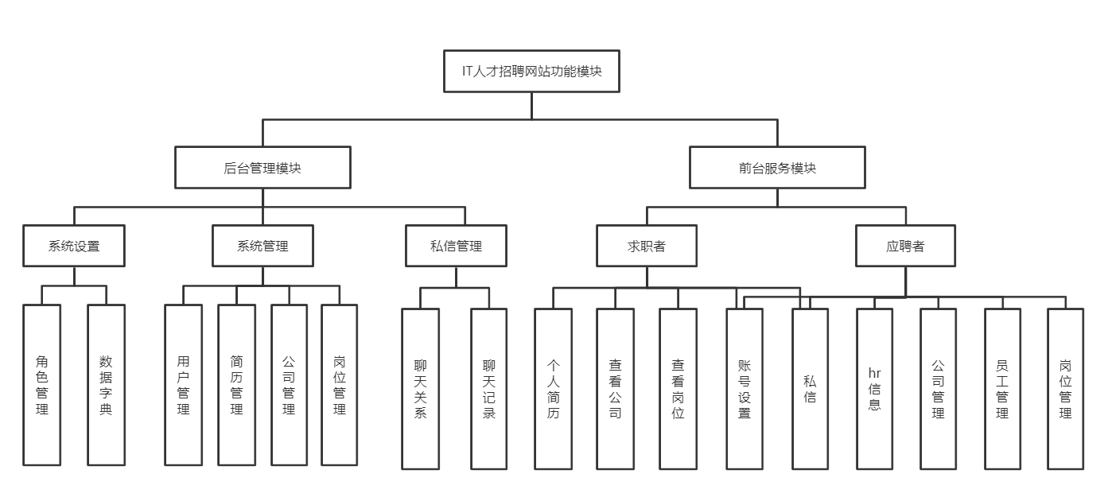
2.1.1.1 用户角色划分
- 求职者
登录本网站的一种用户，可以检索并查看网站入驻的公司及其发布的岗位信息，创建自己的简历，与招聘者进行联系。
- 应聘者
2.1、HR
公司下的某一个HR，可以发布新岗位和取消自己发布的岗位招聘
2.2、公司管理员
公司管理员，填写公司相关信息入驻网站后成为该角色，可以管理本公司发布的所有岗位，以及管理所有员工
3、管理员
可以查看站内相关数据，对私信、系统、设置进行管理。

2.1.1.2 前台服务的用例图及说明
- 招聘者功能
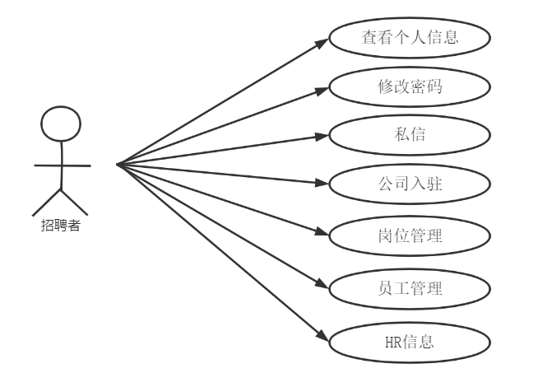

- 查看个人信息：查看自己账号的基本信息及修改
- 修改密码：修改自己账号的登录密码
- 私信：与求职者私信
- 公司入驻：如果是第一次登录该网站，用户可以输入公司信息，进行入驻网站，随后可发布岗位
- 岗位管理：对岗位进行发布、取消、编辑等操作
- 员工管理：权限允许的前提下，管理自己公司内所有的hr
- HR信息：查看自己的基本信息

- 求职者功能：
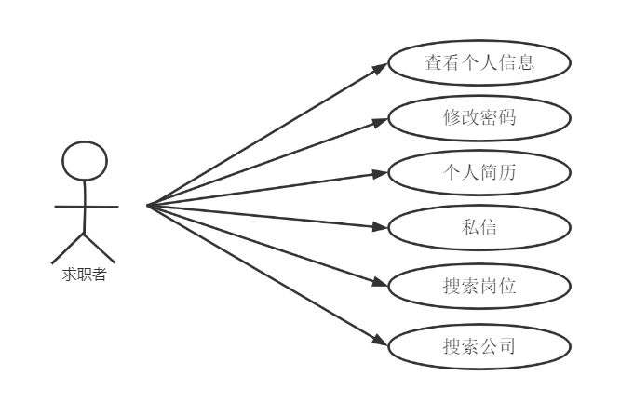

- 查看个人信息：查看自己账号的基本信息及修改
- 修改密码：修改自己账号的登录密码
- 私信：对感兴趣岗位的HR进行联系
- 个人简历：创建自己的简历，供HR查看
- 搜索岗位：搜索自己感兴趣的岗位
- 搜索公司：搜索自己感兴趣的公司
2.1.1.3 管理员后台用例图
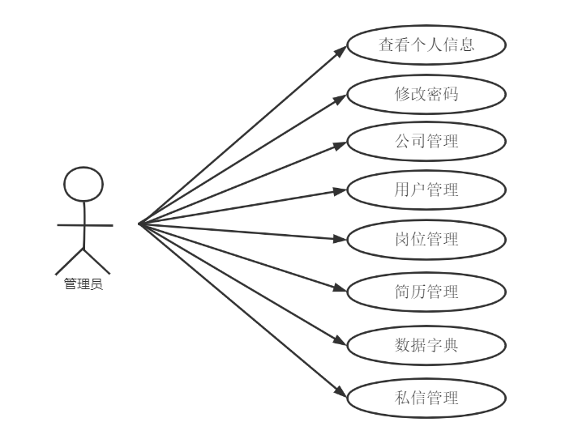

- 查看个人信息：查看自己账号的基本信息及修改
- 修改密码：修改自己账号的登录密码
- 公司管理：管理站内所有入驻的公司
- 用户管理：管理站内所有用户
- 岗位管理：管理站内所有岗位
- 简历管理：管理站内所有简历
- 数据字典：管理站内数据字典
- 私信管理：查看所有用户的聊天关系、聊天记录等

三、数据库设计

3.1 实体关系图
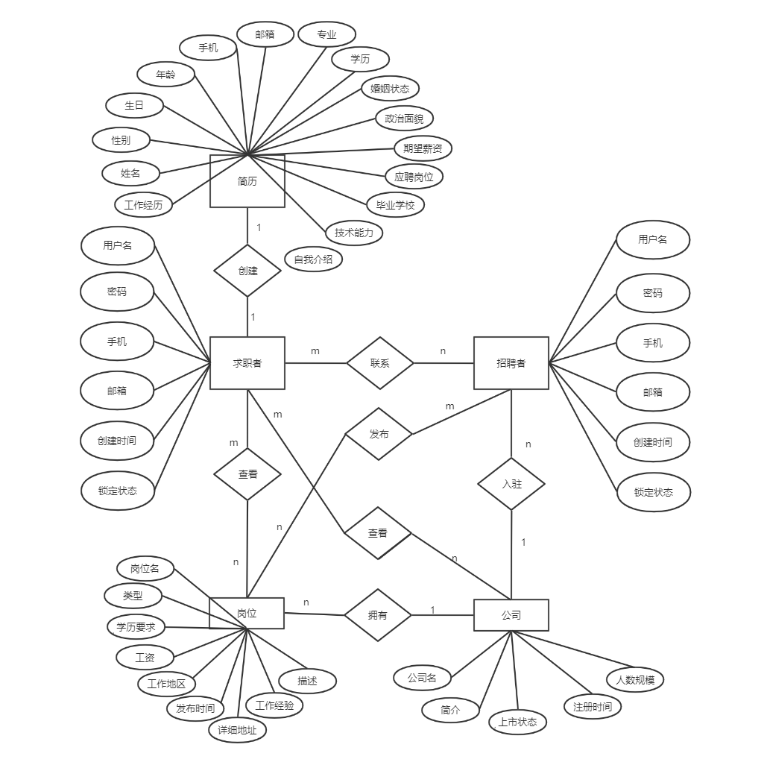

3.2 数据库表设计
字段名称 | 字段类型 | 说明
id* | char | uuid
username | varchar | 用户名
password | varchar | 密码
salt | char | 盐
phone | char | 手机号
email | varchar | 邮箱
img | varchar | 头像
create_time | char | 注册时间
locked | char | 锁定状态
表1 t_user

字段名称 | 字段类型 | 说明
id* | char | uuid
user_id | char | 用户id
role_id | char | 角色id
表2 t_user_role

字段名称 | 字段类型 | 说明
id* | char | uuid
role | varchar | 角色名
order_no | int | 优先级
表3 t_role

字段名称 | 字段类型 | 说明
id* | char | uuid
user_id | char | 用户id
name | varchar | 姓名
sex | varchar | 性别
birth | char | 出生日期
age | varchar | 年龄
photo | varchar | 照片
phone | varchar | 手机
email | varchar | 邮箱
marriage | varchar | 婚姻状态
political | varchar | 政治面貌
salary | varchar | 期望薪资
job | varchar | 应聘岗位
college | varchar | 毕业学校
major | varchar | 专业
education | varchar | 学历
experience | longtext | 工作经历
technology | longtext | 技术能力
表4 t_resume

字段名称 | 字段类型 | 说明
id | char | uuid
job | varchar | 岗位名
business | char | 岗位类型
education | varchar | 学历要求
experience | varchar | 工作经验要求
salary | varchar | 工资
area | varchar | 工作地区
address | varchar | 详细地址
description | longtext | 描述
create_time | char | 发布时间
create_hr_id | char | HRid
company_id | char | 公司id
表5 t_job

字段名称 | 字段类型 | 说明
id | char | uuid
name | varchar | 公司名称
img | varchar | 图标
introduction | longtext | 简介
listed_status | char | 上市状态
registration_time | char | 注册时间
size | char | 人数规模
表6 t_company

字段名称 | 字段类型 | 说明
id | char | id
type | varchar | 工作类别
表7 t_type

字段名称 | 字段类型 | 说明
id | char | uuid
business | varchar | 岗位类型
type_id | char | 所属类别id
表8 t_business

字段名称 | 字段类型 | 说明
id | char | uuid
name | varchar | 姓名
sex | varchar | 性别
age | varchar | 年龄
position | varchar | 职位
company_id | char | 公司id
user_id | char | 用户id
表9 t_hr

字段名称 | 字段类型 | 说明
id | int | 自增id
province | varchar | 省
表10 t_province

字段名称 | 字段类型 | 说明
id | int | uuid
city_no | int | 城市序号
province_id | int | 省id
city | varchar | 城市
表11 t_city

字段名称 | 字段类型 | 说明
id | char | uuid
type | varchar | 字典类型
description | varchar | 描述
表12 t_dic_type

字段名称 | 字段类型 | 说明
id | char | uuid
value | varchar | 字典值
order_no | int | 优先级
type_id | char | 字典类型id
表13 t_dic_value

字段名称 | 字段类型 | 说明
id | char | uui
from_user_id | char | 发送方id
to_user_id | char | 接收方id
create_time | char | 创建时间
表14 t_chat_link

字段名称 | 字段类型 | 说明
id | char | uuid
link_id | char | 关系id
from_user_id | char | 发送方id
to_user_id | char | 接收方id
from_online | char | 发送方在线状态
to_online | char | 接收方在线状态
unread | int | 未读信息
表15 t_chat_list

字段名称 | 字段类型 | 说明
id | char | uuid
link_id | char | 关系id
from_user_id | char | 发送方id
to_user_id | char | 接收方id
content | longtext | 内容
send_time | char | 发送时间
is_latest | char | 是否为最有一条
表16 t_chat_messagez

四、详细设计

登录、注册设计
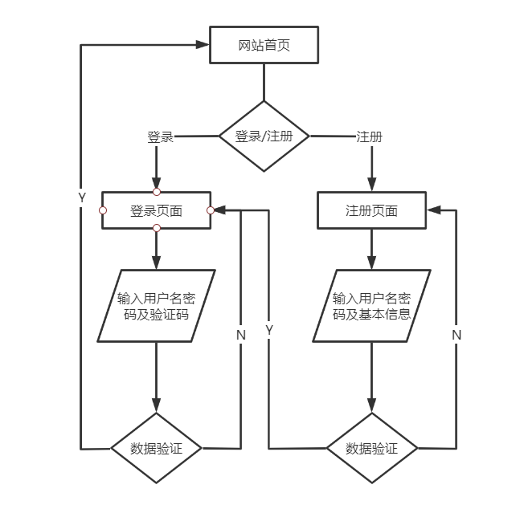
    - 登录
表1-主要的类与方法：
类名 | 说明
User | 用户类，封装用户信息
UserController | 主要的方法：  1）Result login(String username, String password, String code, HttpSession session);  说明：判断验证码是否正确，调用shiro框架登录功能
CustomerRealm | 主要的方法：  1）AuthenticationInfo doGetAuthenticationInfo(AuthenticationToken token)  说明：调用service层的getOne()获取用户信息，验证登录成功

    - 注册
表2-主要的类与方法：
类名 | 说明
User | 用户类，封装用户信息
UserService | 主要的方法：  1）void register(User user, String role)  说明：添加用户及授权
UserController | 主要的方法：  1）Result register(User user, @RequestParam("role")String role)  说明：注册用户，注册成功返回登录页

私信
      - 私信
表3-主要的类与方法：
类名 | 说明
ChatLink | 聊天关系类，封装聊天关系信息
ChatList | 聊天列表类，封装聊天列表信息
ChatMessage | 聊天消息类，封装聊天消息信息
ChatService | 主要的方法：  1）void isFirstChat(String fromUserId, String toUserId)  说明：判断是否为第一次聊天，如果是则添加聊天列表表  2）String selectAssociation(String id, String toUserId)  说明：查询聊天关系表id  3）void saveMessage(ChatMessage chatMessage, boolean isUnread)  说明：保存聊天记录  4）List<Map<String, Object>> getUnreadById(String id)  说明：获取当前用户未读消息列表  5）void resetWindows(String id)  说明：根据用户id将所以聊天列表在线都置为0  6）List<ChatListVo> getChatListVos(String id)  说明：获取聊天列表vo  7）List<ChatMessage> getChatMessageList(String linkId)  说明：获取聊天历史  8）boolean isOnline(String id, String toUserId)  说明：判断用户是否在当前对话的聊天窗口  9）void resetRead(String id, String toUserId)  说明：将用户对对方的未读消息数都置为0  10）void online(String id, String toUserId)  说明：用户打开了对方聊天的对话窗口，则将自身上线状态置为1  11）void newChat(String id, String toUserId)  说明：新建一个用户关系
Websocket | 主要的方法：  1）void onOpen(Session session, EndpointConfig config)  说明：监听websocket连接建立成功  2）void onMessage(String message)  说明：监听信息接收  3）void onClose()  说明：监听websocket连接建立关闭

前台服务功能-求职者
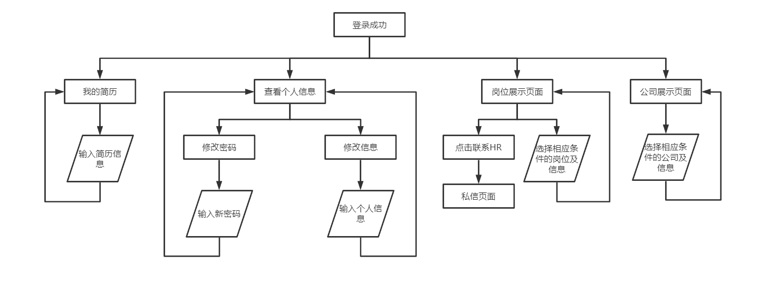
    - 个人简历
表3-主要的类与方法：
类名 | 说明
Resume | 简历类，封装简历信息
ResumeService | 主要的方法：  1）getOne()  说明：调用Mapper层方法，根据条件查询简历  2）boolean updateById(T entity)  说明：调用Mapper层方法，根据简历id更新简历  3）boolean save(T entity)  说明：调用Mapper层方法，添加简历
ResumeController | 主要的方法：  1）Result saveOrUpdate(Resume resume, @RequestParam(value="imgFile",required = false) MultipartFile file)  说明：输入简历信息、更新简历

    - 查看、修改个人信息及修改密码
表4-主要的类与方法：
类名 | 说明
User | 用户类，封装用户信息
UserService | 主要的方法：  1）boolean updateById(T entity)  说明：调用Mapper层方法，根据用户id更新用户信息
UserController | 主要的方法：  1）Result updateUserInfo(@RequestParam(value = "phone",required = false) String phone, @RequestParam(value = "email",required = false) String email, @RequestParam(value="imgFile",required = false) MultipartFile file)  说明：更新用户信息  2）updateUserInfo(@PathVariable("password") String password)  说明：更新用户密码
index.jsp | 首页

    - 搜索岗位
表5-主要的类与方法：
类名 | 说明
Job | 岗位vo类，封装岗位信息
JobMapper | 主要的方法：  1）List<JobVo> getJobsByConditionInPage(@Param("skipCount") int skipCount, @Param("jobName") String jobName, @Param("education") String education, @Param("experience") String experience, @Param("startCreateTime") String startCreateTime, @Param("city") String city, @Param("business") String business)  说明：根据岗位信息查询岗位
JobService | 主要的方法：  1）List<JobVo> getJobsByConditionInPage(int skipCount, String jobName, String education, String experience, String startCreateTime, String city, String business)  说明：调用Mapper层方法，根据岗位信息查询岗位
JobController | 主要的方法：  1）Map<String,Object> getJobsByConditionInPage(@RequestParam(value="page")int page, @RequestParam(value="jobName") String jobName, @RequestParam(value="education") String education, @RequestParam(value="experience") String experience, @RequestParam(value="createTime",defaultValue = "0") Integer createTime, @RequestParam(value="city") String city, @RequestParam(value="business") String business)  说明：根据岗位信息查询岗位

    - 搜索公司
表6-主要的类与方法：
类名 | 说明
Company | 公司类，封装公司信息
CompanyService | 主要的方法：  1）List<T> list(Wrapper<T> queryWrapper)  说明：调用Mapper层方法，根据条件查询公司
CompanyController | 主要的方法：  1）String getCompanyByCondition(@RequestParam(value = "listed",required = false) String listedStatus, @RequestParam(value = "size",required = false) String size, Model model)  说明：根据公司信息查询公司

前台服务功能-应聘者
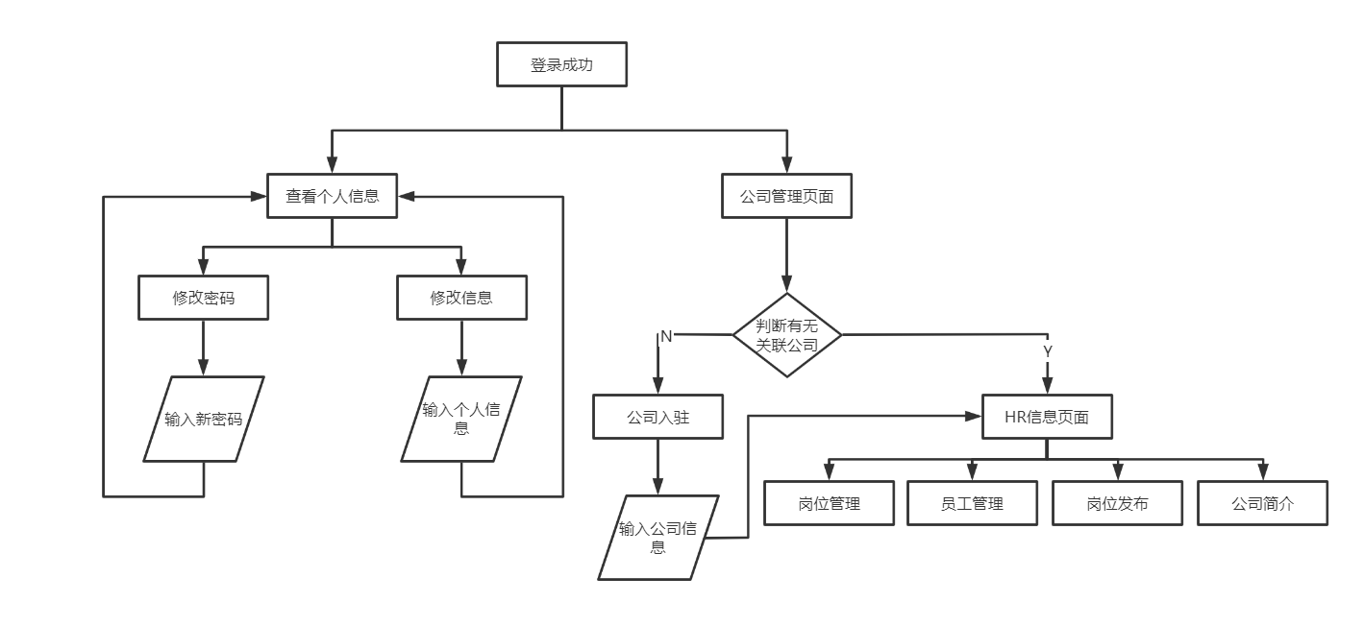
    - 查看、修改个人信息及修改密码
表7-主要的类与方法：
类名 | 说明
User | 用户类，封装用户信息
UserService | 主要的方法：  1）boolean updateById(T entity)  说明：调用Mapper层方法，根据用户id更新用户信息
UserController | 主要的方法：  1）Result updateUserInfo(@RequestParam(value = "phone",required = false) String phone, @RequestParam(value = "email",required = false) String email, @RequestParam(value="imgFile",required = false) MultipartFile file)  说明：更新用户信息  2）updateUserInfo(@PathVariable("password") String password)  说明：更新用户密码
index.jsp | 首页

    - 公司入驻
表8-主要的类与方法：
类名 | 说明
Company | 公司类，封装公司信息
Hr | HR类，封装HR信息
UserRole | 用户角色关联类，封装用户和角色的关联信息
CompanyMapper | 主要的方法：  1）int insert(T entity);  说明：添加公司
HrMapper | 主要的方法：  1）int insert(T entity);  说明：添加HR
UserRoleMapper | 主要的方法：  1）int insert(T entity);  说明：添加该用户为manager角色
CompanyService | 主要的方法：  1）void join(String id, Company company)  说明：根据用户id添加HR信息，添加公司
CompanyController | 主要的方法：  1）Result join(Company company, @RequestParam(value="imgFile",required = false) MultipartFile file)  说明：输入公司信息，入驻网站

    - HR信息
表11-主要的类与方法：
类名 | 说明
Hr | HR类，封装HR信息
HrService | 主要的方法：  1）boolean updateById(T entity)  说明：调用Mapper层方法，根据HRid更新HR信息
HrController | 主要的方法：  1）Result updateInfo(@PathVariable("id")String id, @RequestParam("name")String name, @RequestParam("sex")String sex, @RequestParam("age")String age)  说明：更新HR信息

    - 岗位管理
表12-主要的类与方法：
类名 | 说明
Job | 岗位类，封装岗位信息
JobService | 主要的方法：  1）<E extends IPage<T>> E page(E page, Wrapper<T> queryWrapper)  说明：分页查询实体信息  2）boolean removeById(Serializable id)  说明：根据id删除实体  3）boolean updateById(T entity)  说明：根据id更新实体  4）boolean save(T entity)  说明：添加实体
JobController | 主要的方法：  1）TableResult<Job> getByConditionInCompany(@PathVariable("id")String id, @RequestParam("page")Long page, @RequestParam("limit")Long limit, @RequestParam("name")String name, @RequestParam("education")String education, @RequestParam("startDate")String startDate, @RequestParam(value = "endDate",required = false)String endDate, @RequestParam("area")String area, @RequestParam("business")String business)  说明：根据条件查询公司内岗位  2）TableResult<Job> getByConditionInHr(@PathVariable("id")String id, @RequestParam("page")Long page, @RequestParam("limit")Long limit)  说明：根据Hrid查询自身发布的岗位  3）Result unpublish(@PathVariable("jobId")String jobId)  说明：取消岗位发布  4）Result updateInfo(@PathVariable("id")String id, Job job)  说明：根据岗位id更新岗位信息  4）Result publish(@PathVariable("companyId")String companyId,@PathVariable("hrId")String hrId, Job job)  说明：发布新岗位

    - 员工管理
表12-主要的类与方法：
类名 | 说明
Hr | HR类，封装HR信息
JobMapper | 主要的方法：  1）Integer selectCount(@Param(Constants.WRAPPER) Wrapper<T> queryWrapper)  说明：根据条件查询实体数量  2）T selectById(Serializable id)  说明：根据id查询实体  3）T selectOne(@Param(Constants.WRAPPER) Wrapper<T> queryWrapper)  说明：根据条件查询一个实体  4）int deleteById(Serializable id)  说明：根据id删除实体  4）int insert(T entity)  说明：新增实体
JobService | 主要的方法：  1）<E extends IPage<T>> E page(E page, Wrapper<T> queryWrapper)  说明：分页查询实体信息  2）T getById(Serializable id)  说明：根据id查询实体  3）boolean updateById(T entity)  说明：根据id更新实体  4）void unbind(String hrId)  说明：取消关联员工  4）void bind(String companyId, String username, String phone, String position)  说明：关联员工
JobController | 主要的方法：  1）Result updateInfo(@PathVariable("id")String id, @RequestParam("name")String name, @RequestParam("sex")String sex, @RequestParam("age")String age,@RequestParam("position")String position)  说明：根据Hrid更新信息  2）TableResult<Hr> getByConditionInCompany(@PathVariable("id")String id, @RequestParam("page")Long page, @RequestParam("limit")Long limit, @RequestParam("name")String name, @RequestParam("sex")String sex, @RequestParam("age")String age, @RequestParam("position")String position)  说明：根据条件查询公司内HR  3）Result unbind(@PathVariable("hrId")String hrId)  说明：取消关联员工  4）Result bind(@PathVariable("companyId")String companyId,@RequestParam("username")String username, @RequestParam("phone")String phone, @RequestParam("position")String position)  说明：关联员工

后台管理功能
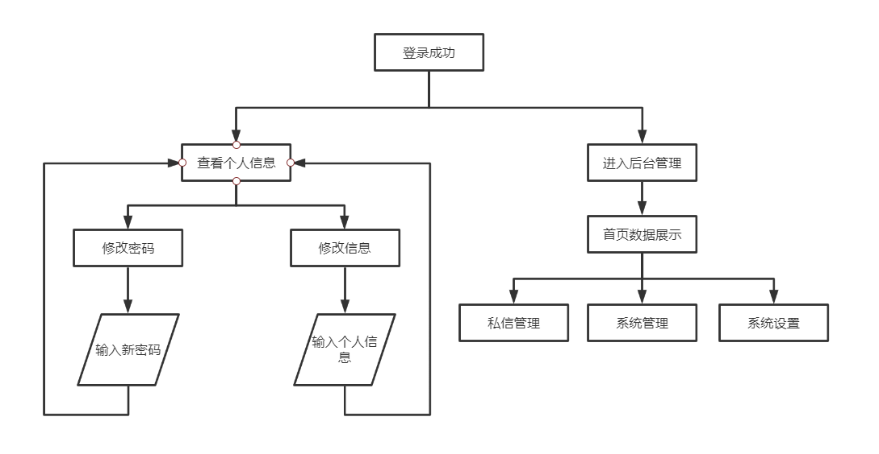
    - 查看、修改个人信息及修改密码
表7-主要的类与方法：
类名 | 说明
User | 用户类，封装用户信息
UserService | 主要的方法：  1）boolean updateById(T entity)  说明：调用Mapper层方法，根据用户id更新用户信息
UserController | 主要的方法：  1）Result updateUserInfo(@RequestParam(value = "phone",required = false) String phone, @RequestParam(value = "email",required = false) String email, @RequestParam(value="imgFile",required = false) MultipartFile file)  说明：更新用户信息  2）updateUserInfo(@PathVariable("password") String password)  说明：更新用户密码
index.jsp | 首页

    - 数据字典管理
表13-主要的类与方法：
类名 | 说明
DicType | 字典类型类，封装字典类型信息
DicValue | 字典值类，封装字典值信息
DicTypeService | 主要的方法：  1）int delete(@Param(Constants.WRAPPER) Wrapper<T> queryWrapper);  说明：根据条件删除实体  2）int deleteById(Serializable id)  说明：根据id删除实体
DicValueMapper | 主要的方法：  1）List<DicValue> getDicValue(@Param("skipCount") long skipCount,@Param("limit") Long limit)  说明：根据条件分页查询字典类型  2）int updateOrderNo(@Param("typeId") String typeId, @Param("orderNo") Integer orderNo)  说明：根据类型id更新优先级  3）Integer selectCount(@Param(Constants.WRAPPER) Wrapper<T> queryWrapper)  说明：根据条件查询数量  4）int updateById(@Param(Constants.ENTITY) T entity)  说明：根据id更新实体  5）int insert(T entity)  说明：根据id添加实体
DictionaryService | 主要的方法：  1）<E extends IPage<T>> E page(E page, Wrapper<T> queryWrapper)  说明：根据条件分页查询实体结果  2）PageResultVo<DicValue> getDicValue(Long page, Long limit)  说明：分页查询字典类型  3）boolean deleteType(String id)  说明：根据id删除字典类型及其下所有字典值  4）boolean save(T entity)  说明：新增实体  5）default boolean updateById(T entity)  说明：根据id更新实体  6）default boolean removeById(Serializable id)  说明：根据id删除实体  7）boolean saveValue(DicValue dicValue)  说明：添加字典值  8）boolean updateValue(DicValue dicValue)  说明：更新字典值
DictionaryController | 主要的方法：  1）TableResult<DicType> getDicType(@RequestParam("page")Long page, @RequestParam("limit")Long limit)  说明：查询所有字典类型  2）TableResult<DicValue> getDicValue(@RequestParam("page")Long page, @RequestParam("limit")Long limit)  说明：查询所有字典值  3）Result deleteType(@PathVariable("id")String id)  说明：删除字典类型  4）Result saveType(DicType dicType)  说明：添加字典类型  5）Result updateType(@PathVariable("id")String id,DicType dicType)  说明：更新字典类型  6）Result deleteValue(@PathVariable("id")String id)  说明：删除字典值  7）Result saveValue(DicValue dicValue)  说明：新增字典值  8）Result updateValue(@PathVariable("id")String id,DicValue dicValue)  说明：更新字典值

    - 用户管理
表13-主要的类与方法：
类名 | 说明
User | 用户类，封装用户信息
UserMapper | 主要的方法：  1）List<User> getByCondition(@Param("skipCount") long skipCount, @Param("limit") Long limit, @Param("username") String username, @Param("role") String role, @Param("locked") String locked, @Param("startDate") String startDate, @Param("endDate") String endDate)  说明：根据条件分页查询用户  2）Long getCountByCondition(@Param("username") String username, @Param("role") String role, @Param("locked") String locked, @Param("startDate") String startDate, @Param("endDate") String endDate)  说明：根据条件分页查询用户数量  3）List<Role> findRolesByUsername(String username)  说明：根据用户名查询角色列表  4）int updateById(@Param(Constants.ENTITY) T entity)  说明：根据id更新实体  5）int insert(T entity)  说明：根据id添加实体  6）int deleteById(Serializable id)  说明：根据id删除实体  7）T selectOne(@Param(Constants.WRAPPER) Wrapper<T> queryWrapper)  说明：根据条件查询一个实体
UserService | 主要的方法：  1）T getById(Serializable id)  说明：根据id查询实体结果  2）PageResultVo<User> getByCondition(Long page, Long limit, String username, String role, String locked, String startDate, String endDate)  说明：根据条件分页查询用户  3）void saveUser(User user, String[] role)  说明：添加用户  4）void updateUser(User user, String[] role)  说明：更新用户  5）void deleteUser(String id)  说明：删除用户
UserController | 主要的方法：  1）TableResult<User> getByCondition(@RequestParam("page")Long page, @RequestParam("limit")Long limit, @RequestParam("username")String username, @RequestParam("role")String role, @RequestParam("startDate")String startDate, @RequestParam(value = "endDate",required = false)String endDate, @RequestParam("locked")String locked)  说明：根据条件分页查询用户  2）Result saveUser(@RequestParam("username")String username, @RequestParam("role")String[] role, @RequestParam("password")String password, @RequestParam(value = "imgFile",required = false) MultipartFile file, @RequestParam("phone")String phone, @RequestParam("email")String email)  说明：添加用户  3）Result updateUser(@PathVariable("id")String id,@RequestParam("role")String[] role, @RequestParam("password")String password, @RequestParam(value = "imgFile",required = false) MultipartFile file, @RequestParam("phone")String phone, @RequestParam("email")String email)  说明：更新用户  4）Result deleteUser(@PathVariable("id")String id)  说明：删除用户  5 Result lockUser(@PathVariable("id")String id)  说明：封禁/解封员工

    - 公司管理
表13-主要的类与方法：
类名 | 说明
Company | 公司类，封装公司信息
CompanyMapper | 主要的方法：  1）List<Company> getByCondition(@Param("skipCount") long skipCount, @Param("limit") Long limit, @Param("name") String name, @Param("listedStatus") String listedStatus, @Param("size") String size, @Param("startDate") String startDate, @Param("endDate") String endDate)  说明：根据条件分页查询公司  2）Long getCountByCondition(@Param("name") String name, @Param("listedStatus") String listedStatus, @Param("size") String size, @Param("startDate") String startDate, @Param("endDate") String endDate)  说明：根据条件分页查询公司数量  3）List<T> selectList(@Param(Constants.WRAPPER) Wrapper<T> queryWrapper)  说明：根据条件查询实体列表  4）int updateById(@Param(Constants.ENTITY) T entity)  说明：根据id更新实体  5）T selectOne(@Param(Constants.WRAPPER) Wrapper<T> queryWrapper)  说明：根据条件查询一个实体  6）int deleteById(Serializable id)  说明：根据id删除实体  7）T selectOne(@Param(Constants.WRAPPER) Wrapper<T> queryWrapper)  说明：根据条件查询一个实体
CompanyService | 主要的方法：  1）T getById(Serializable id)  说明：根据id查询实体结果  2）PageResultVo<Company> getByCondition(Long page, Long limit, String name, String listedStatus, String size, String startDate, String endDate)  说明：根据条件分页查询用户  3）boolean updateById(T entity)  说明：根据id更新实体  4）void deleteCompany(String id)  说明：删除公司
CompanyController | 主要的方法：  1）TableResult<Company> getByCondition(@RequestParam("page")Long page, @RequestParam("limit")Long limit, @RequestParam("name")String name, @RequestParam("startDate")String startDate, @RequestParam(value = "endDate",required = false)String endDate, @RequestParam("listedStatus")String listedStatus, @RequestParam("size")String size)  说明：根据条件分页查询公司  2）Result updateCompany(@PathVariable("id")String id, @RequestParam(value = "imgFile",required = false) MultipartFile file, @RequestParam("name")String name, @RequestParam("registrationTime")String registrationTime, @RequestParam("listedStatus")String listedStatus, @RequestParam("size")String size, @RequestParam("introduction")String introduction)  说明：更新公司  3）Result deleteCompany(@PathVariable("id")String id)  说明：删除公司

    - 岗位管理
表13-主要的类与方法：
类名 | 说明
Job | 岗位类，封装岗位信息
JobMapper | 主要的方法：  1）List<Job> getByCondition(@Param("skipCount") long skipCount, @Param("limit") Long limit, @Param("job") String job, @Param("education") String education, @Param("area") String area, @Param("business") String business, @Param("startDate") String startDate, @Param("endDate") String endDate)  说明：根据条件分页查询岗位  2）Long getCountByCondition(@Param("job") String job, @Param("education") String education, @Param("area") String area, @Param("business") String business, @Param("startDate") String startDate, @Param("endDate") String endDate)  说明：根据条件分页查询岗位数量
JobService | 主要的方法：  1）PageResultVo<Job> getByCondition(Long page, Long limit, String job, String education, String area, String business, String startDate, String endDate)  说明：根据条件分页查询岗位
JobController | 主要的方法：  1）TableResult<Job> getByCondition(@RequestParam("page")Long page, @RequestParam("limit")Long limit, @RequestParam("job")String job, @RequestParam("education")String education, @RequestParam("startDate")String startDate, @RequestParam(value = "endDate",required = false)String endDate, @RequestParam("area")String area, @RequestParam("business")String business)  说明：根据条件分页查询岗位

    - 简历管理
表13-主要的类与方法：
类名 | 说明
Resume | 简历类，封装简历信息
ResumeMapper | 主要的方法：  1）List<Resume> getByCondition(@Param("skipCount") long skipCount, @Param("limit") Long limit, @Param("username") String username)  说明：根据条件分页查询用户  2）Long getCountByCondition(@Param("username") String username)  说明：根据条件分页查询用户数量
ResumeService | 主要的方法：  1）PageResultVo<Resume> getByCondition(Long page, Long limit, String username)  说明：根据条件分页查询简历  3）T getById(Serializable id)  说明：根据id查询实体  4）boolean updateById(T entity)  说明：根据id更新实体  5）boolean removeById(Serializable id)  说明：根据id删除实体
ResumeController | 主要的方法：  1）TableResult<Resume> getByCondition(@RequestParam("page")Long page, @RequestParam("limit")Long limit, @RequestParam("username")String username)  说明：根据条件分页查询简历  2）Result updateResume(@PathVariable("id")String id, @RequestParam(value = "imgFile",required = false) MultipartFile file, Resume resume)  说明：更新简历  3）Result deleteResume(@PathVariable("id")String id)  说明：删除简历

    - 数据展示
表13-主要的类与方法：
类名 | 说明
Company | 公司类，封装公司信息
Job | 岗位类，封装岗位信息
EchartsVo | 图表数据类，封装图标数据
JobMapper | 主要的方法：  1）List<Map<String, Object>> getNumOfJobInBusiness()  说明：查询不同行业的岗位数量  2）List<Map<String, Object>> getNumOfJobInArea()  说明：查询不同地区的岗位数量  3）Integer selectCount(@Param(Constants.WRAPPER) Wrapper<T> queryWrapper)  说明：根据条件查询实体数量
CompanyMapper | 主要的方法：  1）List<Map<String, Object>> getNumOfCompanyInListedStatus()  说明：查询不同融资阶段的公司数量  2）List<Map<String, Object>> getNumOfCompanyInSize()  说明：查询不同规模的公司数量  3）Integer selectCount(@Param(Constants.WRAPPER) Wrapper<T> queryWrapper)  说明：根据条件查询实体数量
JobService | 主要的方法：  1）EchartsVo getNumOfJobInArea()  说明：查询不同地区的岗位数量  2）EchartsVo getNumOfJobInBusiness()  说明：查询不同行业的岗位数量
CompanyService | 主要的方法：  1）EchartsVo getNumOfCompanyInListedStatus()  说明：查询不同融资阶段的公司数量  2）EchartsVo getNumOfCompanyInSize()  说明：查询不同规模的公司数量
JobController | 主要的方法：  1）Map<String,Object> detail()  说明：查询岗位统计信息
CompanyController | 主要的方法：  1）Map<String,Object> detail()  说明：查询公司统计信息

五、系统界面

首页：
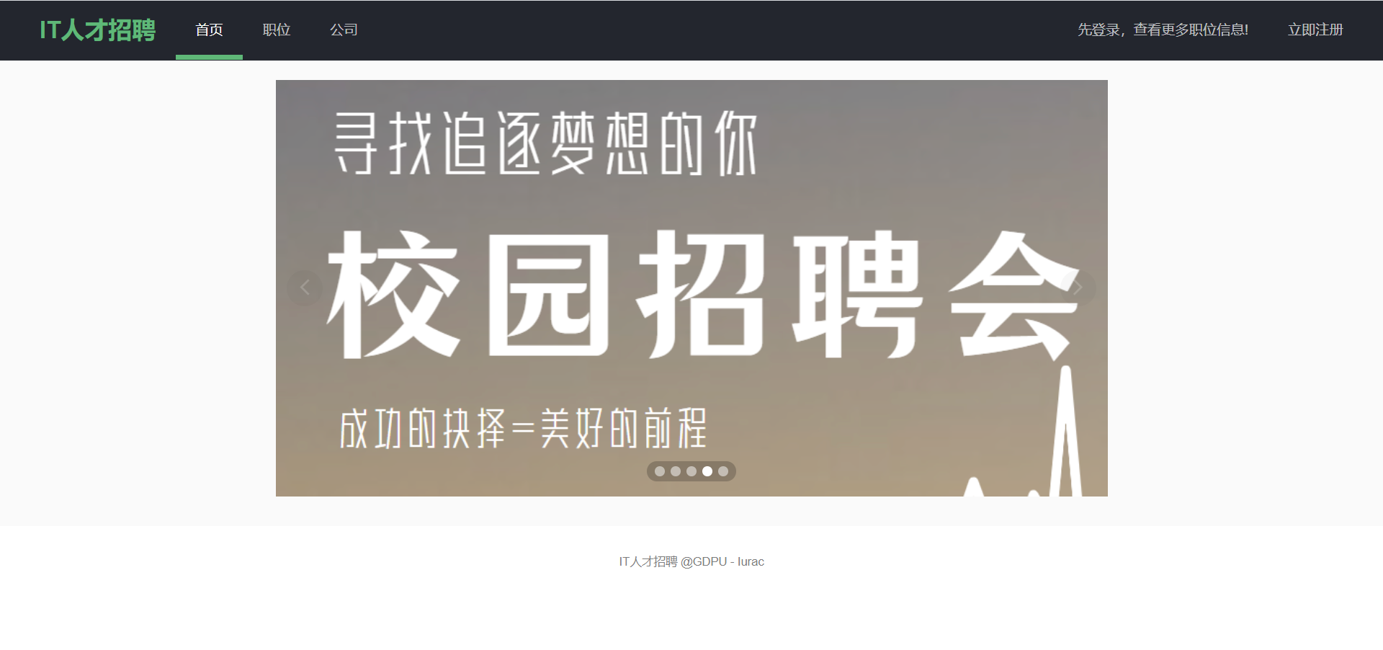

登录界面：
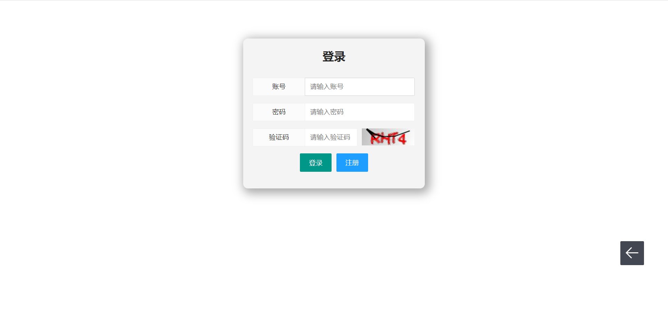

注册界面：
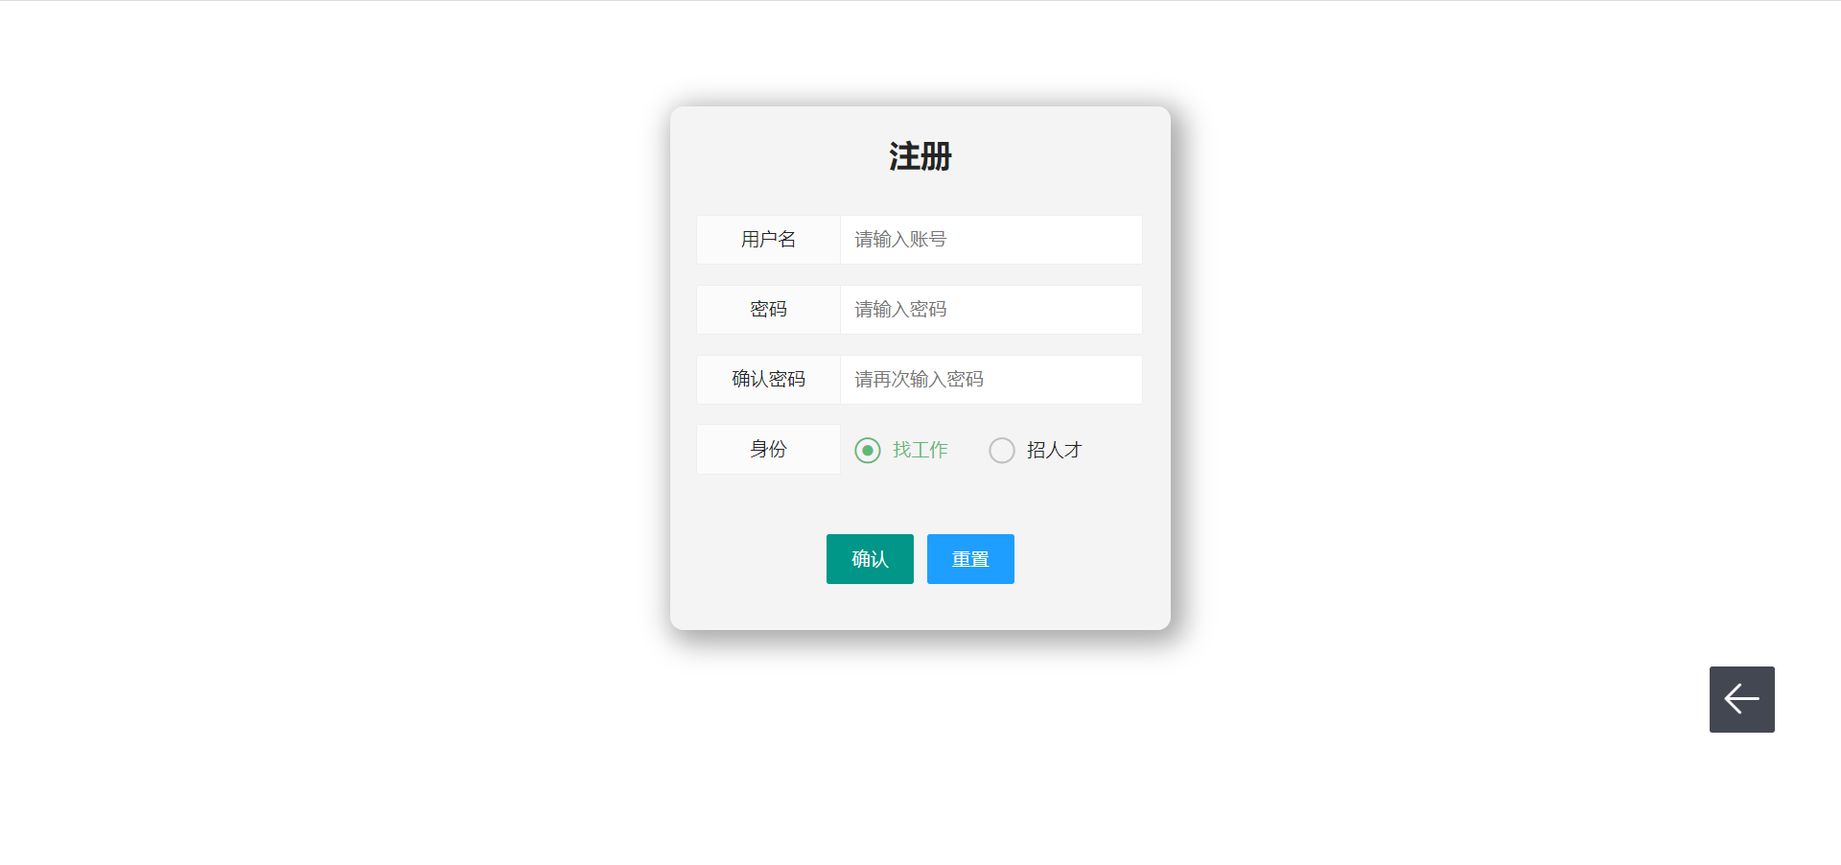

岗位搜索界面：
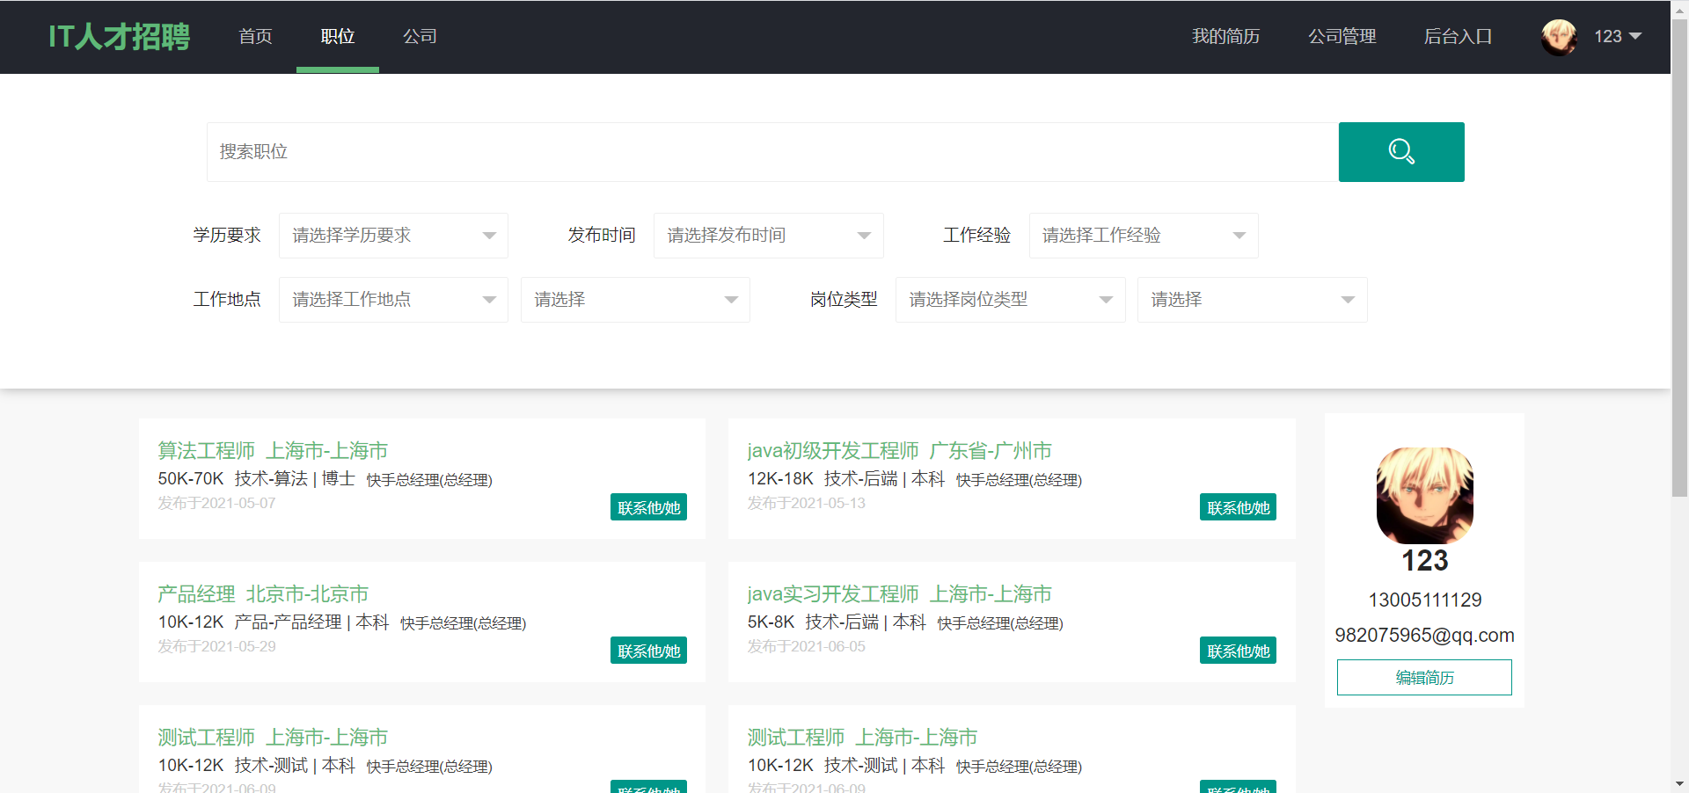

公司界面：
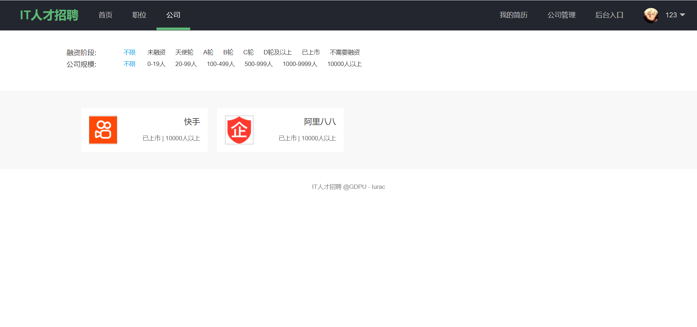

HR信息界面：
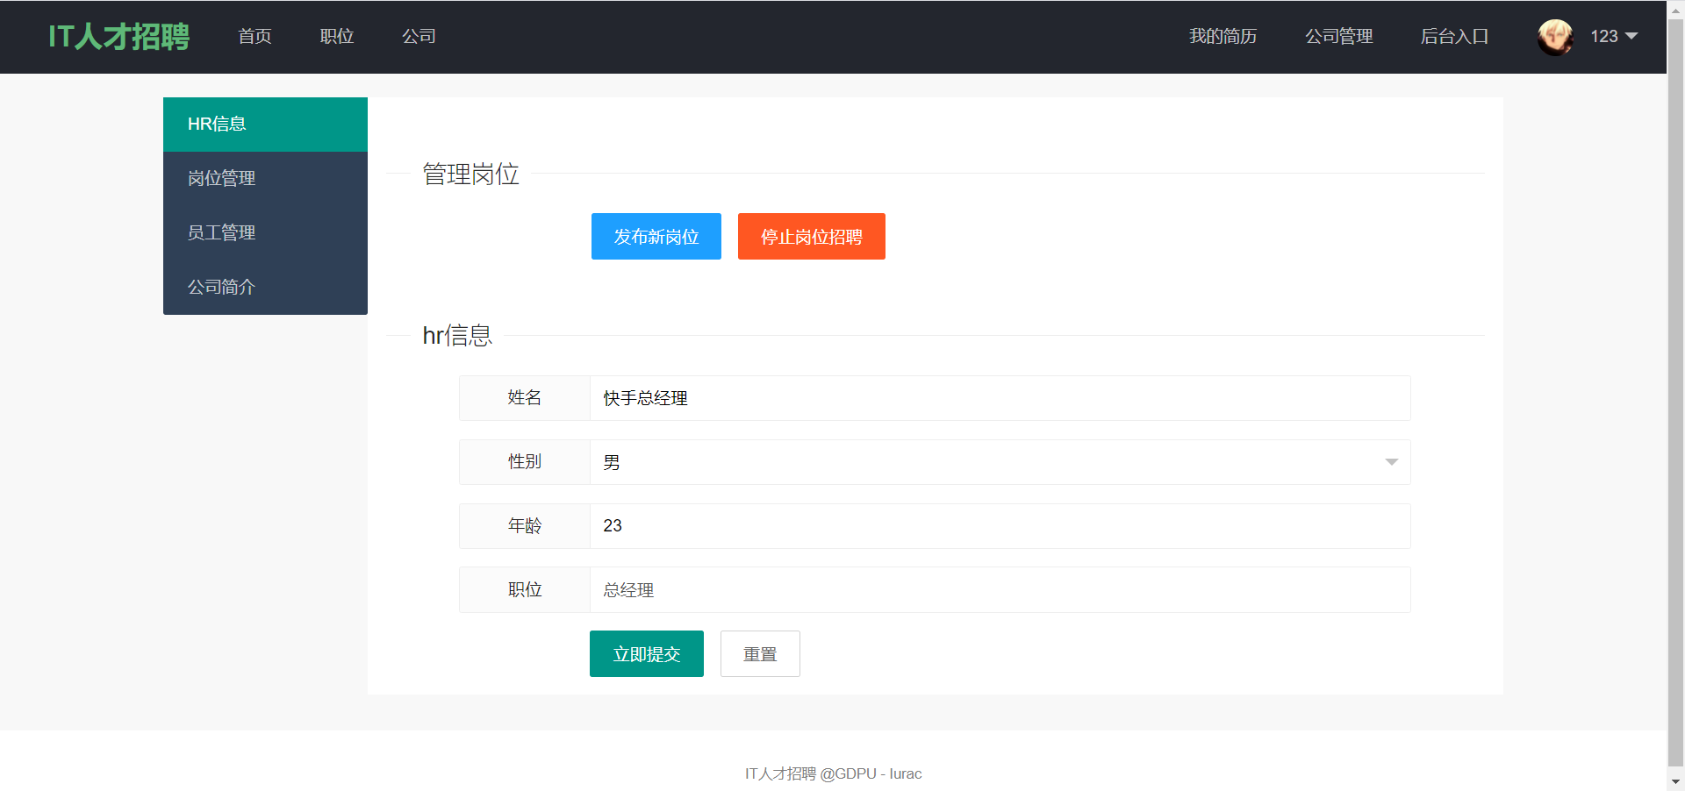

岗位管理界面：
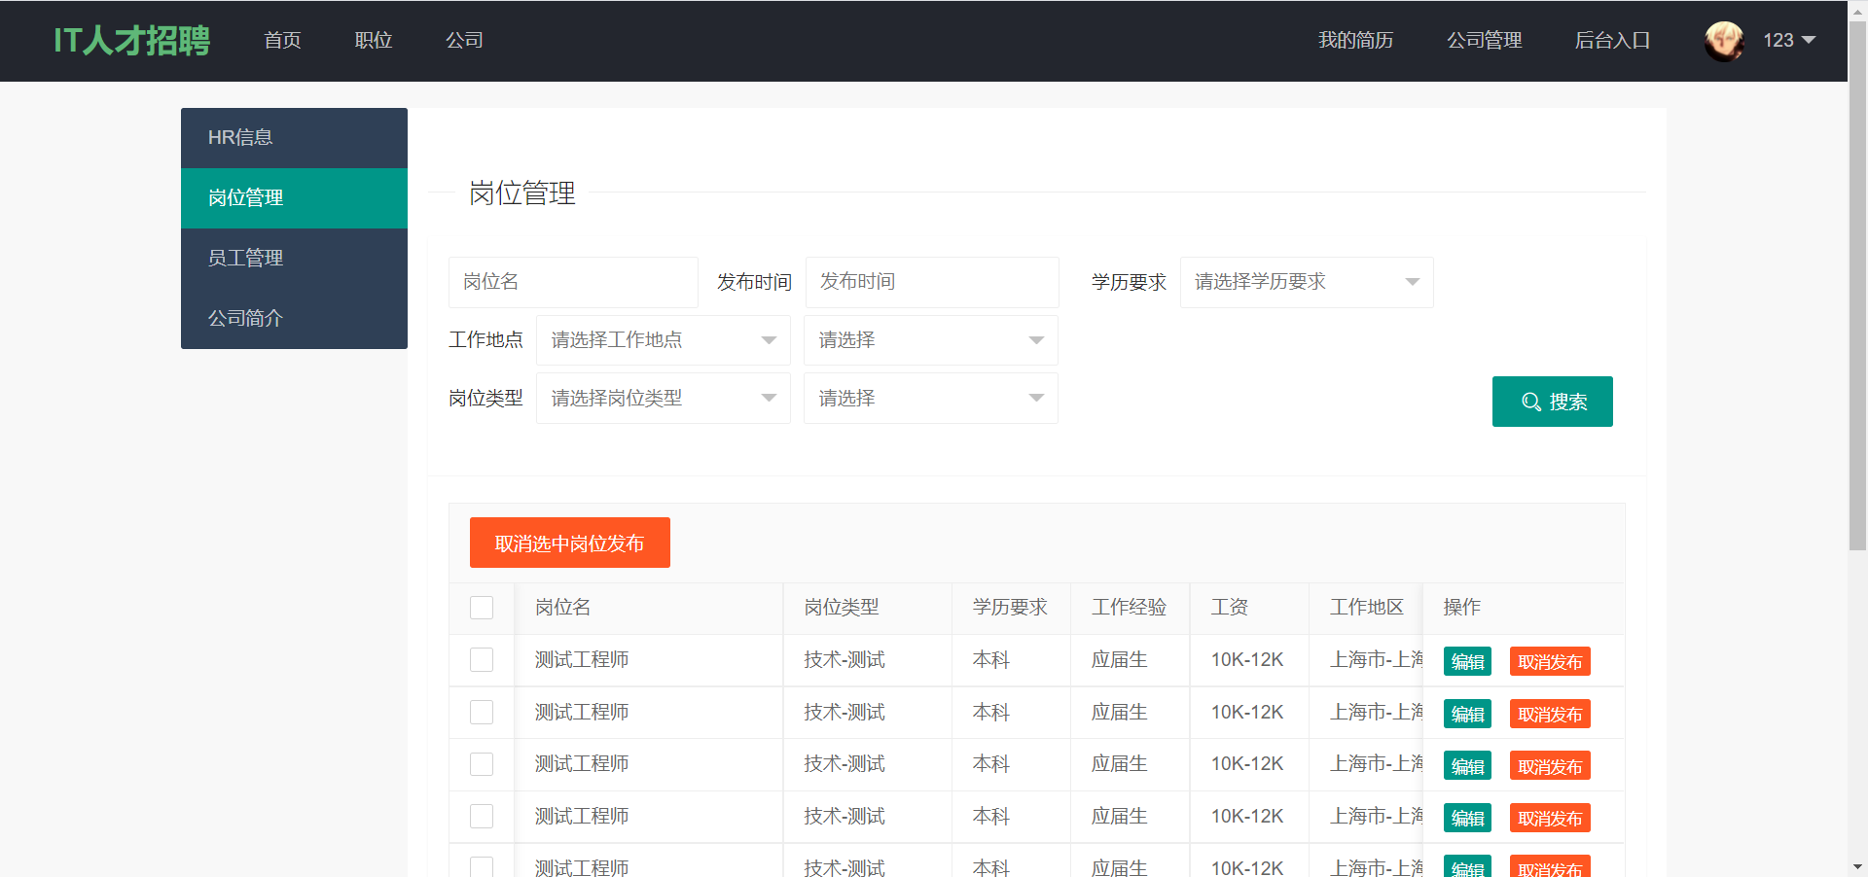

员工管理界面：
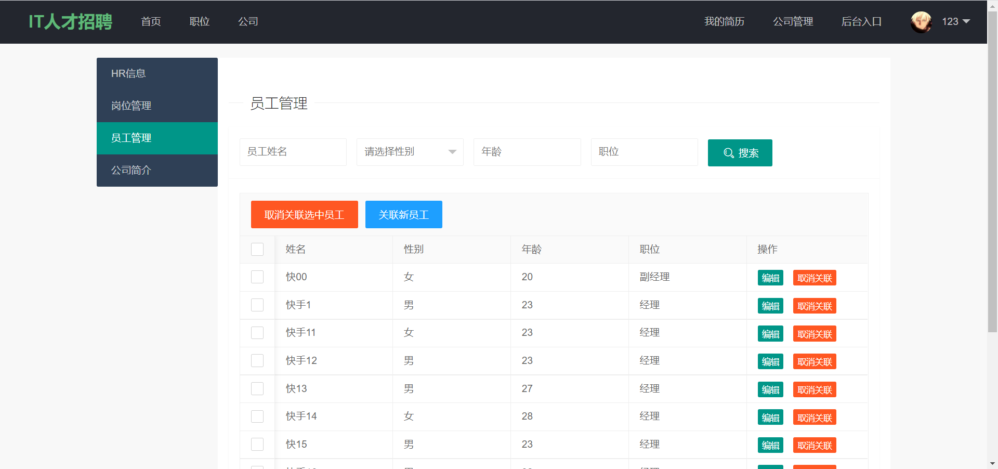

个人简历界面：
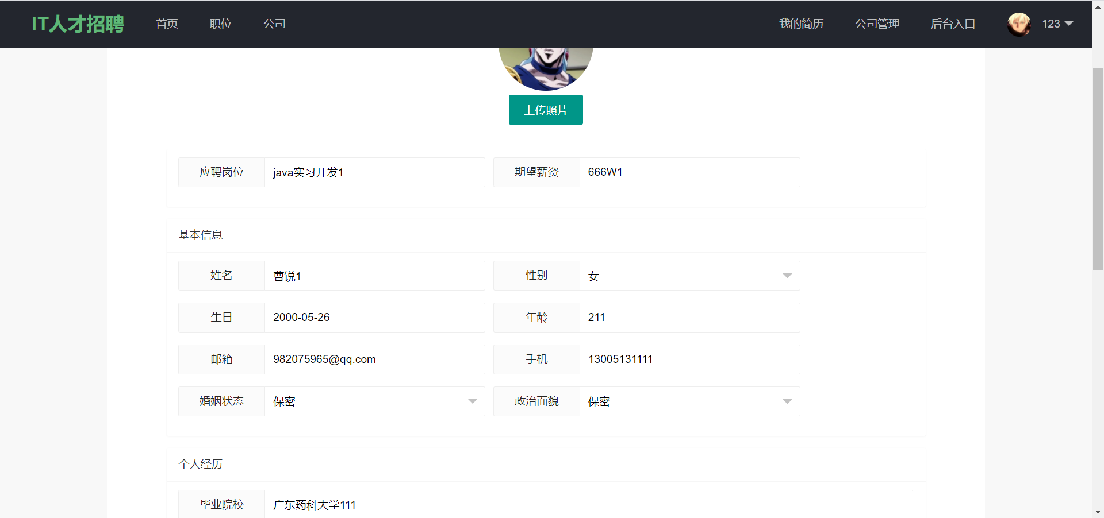

后台界面：
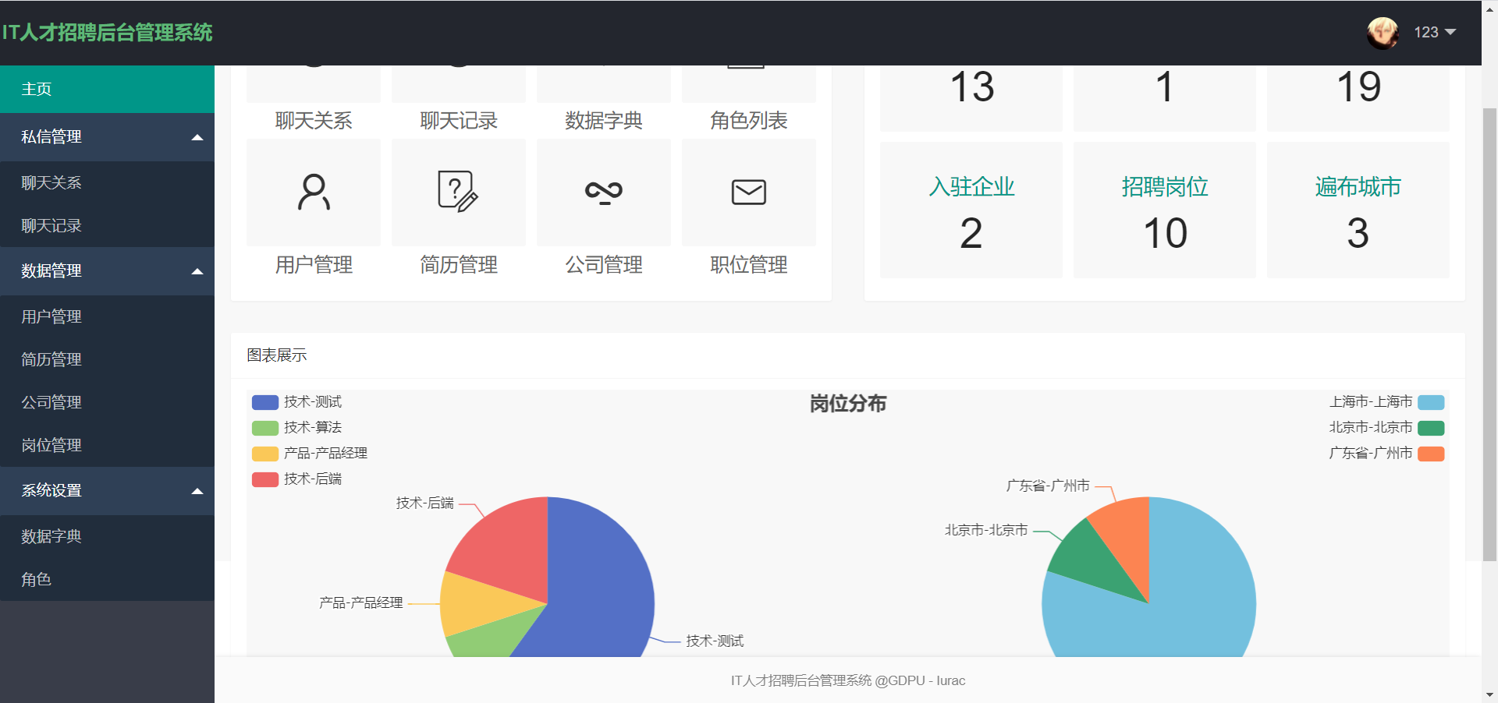

个人信息界面：
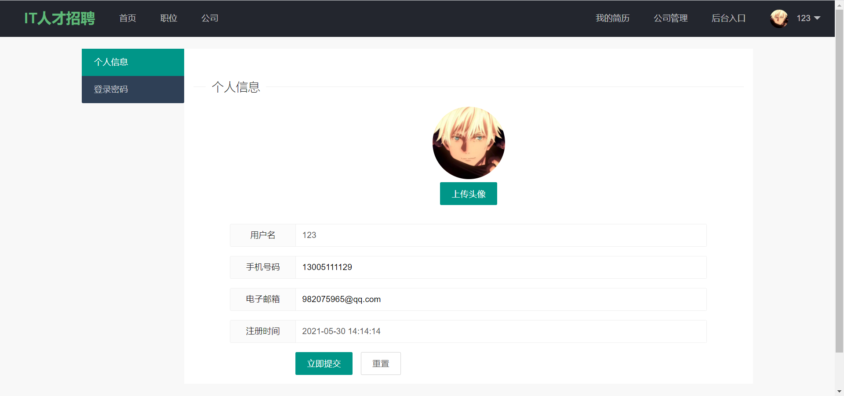

私信界面：
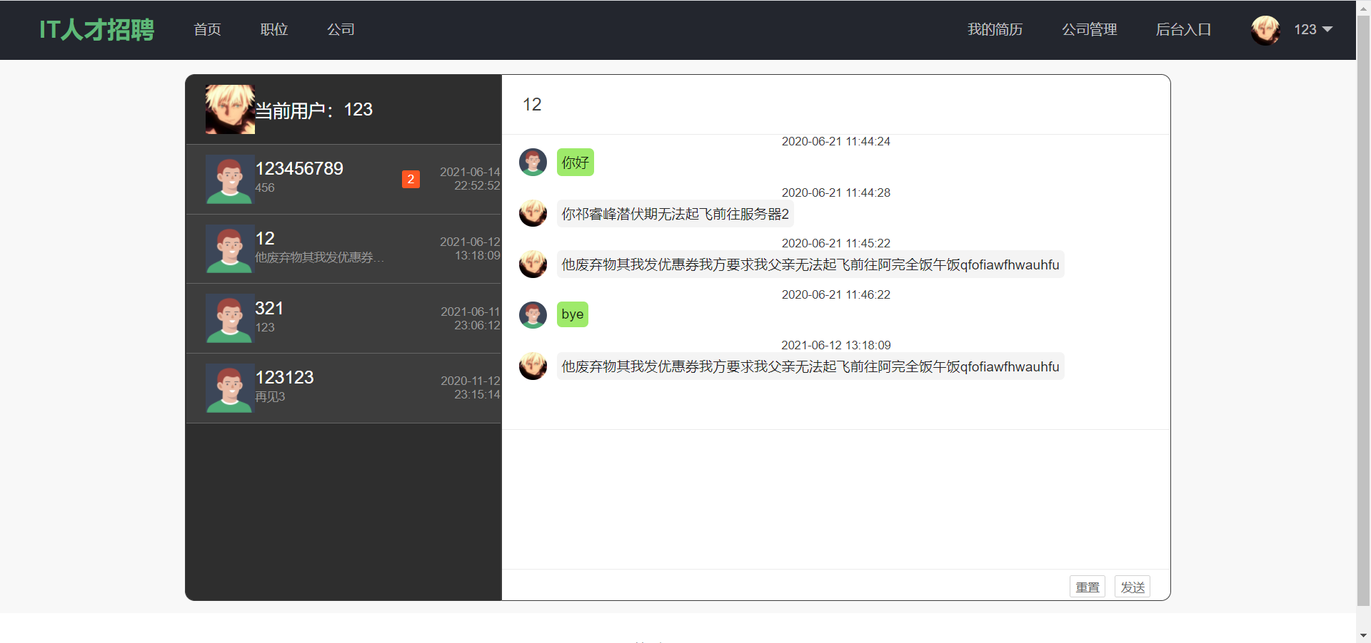

六、心得体会
这次实训我所完成的课题是IT人才招聘网站，个人独立完成，这次实训对我在框架的学习方面有很大的帮助。
本次实训我采用的技术栈是springBoot和layui，其中springboot框架通过本次实训我对其使用有了更深入的了解，也更加熟悉掌握其在项目开发中所发挥的作用，而layui框架这种前端框架使用过，通过本次实训也更加深入的认识并了解了当今一些前端框架的作用及其优点。
今后需要更加努力的学习，巩固好基础。

